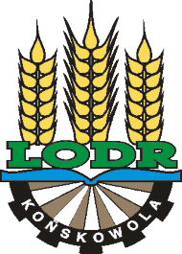

**Zapraszamy na szkolenie !**

**Powiatowy Zespół Doradztwa Rolniczego w Krasnymstawie** zaprasza wszystkich rolników do udziału w szkoleniu internetowym **w dniu 19.11.2021 r. o godz. 11.00**.

Temat szkolenia: **Ogólne założenia integrowanej ochrony roślin – uprawa zbóż i rzepaku**.

Zapisy na szkolenie przyjmuje doradca: **Dorota Cichomska**

telefon do doradcy: **607 723 816**

e-mail: **dcichomska@lodr.konskowola.pl**

telefon do PZDR Krasnystaw: **82 576 30 43**

**Każdy uczestnik dostanie link do szkolenia na wcześniej zgłoszony doradcy adres e-mail.**